 | STAATSCOURANT | Nr. 32067
 | STAATSCOURANT | 7 november
 | STAATSCOURANT | 2014
 | Officiële uitgave van het Koninkrijk der Nederlanden sinds 1814.

Regeling van de Staatssecretaris van Economische Zaken van 4 november 2014, nr. WJZ / 14148734, houdende wijziging van de Regeling handel levende dieren en levende producten in verband met de invoer van bijensperma- en eicellen
De Staatssecretaris van Economische Zaken,
Gelet op de artikelen 10, 11, 12 en 107 van de Gezondheids- en welzijnswet voor dieren;
Besluit:

ARTIKEL I
De Regeling handel levende dieren en levende producten wordt als volgt gewijzigd:
A
In artikel 1.1, eerste lid, vervalt de begripsbepaling van ‘beschikking 2003/881/EG’.
B
In artikel 3.15, tweede lid, wordt ‘de bijlage bij het onderhavige hoofdstuk’ vervangen door: bijlage 1 bij deze regeling.
C
Artikel 8.5k wordt als volgt gewijzigd:
1. In het tweede lid wordt ‘bedoeld in artikel 1, eerste lid, eerste gedachtestreepje, van beschikking (EG) nr. 2003/881’ vervangen door: artikel 7, eerste lid, onderdeel a, van verordening (EU) nr. 206/2010.
2. In het vierde lid wordt ‘deel 2 van bijlage III bij beschikking (EG) nr. 2003/881 opgenomen geografisch en epidemiologische geïsoleerd deel van een derde land’ vervangen door: artikel 7, tweede lid, van verordening (EU) nr. 206/2010 bedoeld derde land of gebied.
3. In het vijfde lid wordt ‘artikel 1, eerste lid, tweede gedachtestreepje, van beschikking (EG) nr. 2003/881’ vervangen door: artikel 7, vierde lid, onderdeel a, van verordening (EU) nr. 206/2010.
D
Artikel 8.5l wordt als volgt gewijzigd:
1. In het tweede lid wordt ‘artikel 1, eerste lid, eerste gedachtestreepje, van beschikking (EG) nr. 2003/881’ vervangen door: artikel 7, eerste lid, van verordening (EU) nr. 206/2010.
2. In het derde lid wordt ‘artikel 2 van beschikking (EG) nr. 2003/881’ vervangen door: artikel 7, vierde lid, onderdeel a, van verordening (EU) nr. 206/2010.
E
Na hoofdstuk 11a wordt een nieuw hoofdstuk ingevoegd, luidende:

HOOFDSTUK 11B. HET BRENGEN IN NEDERLAND VAN BIJENSPERMA EN EICELLEN VAN BIJEN

Artikel 11b.1
Een partij bijensperma of eicellen van bijen wordt, voor zover nodig in afwijking van artikel 2.1, tweede lid, onder de volgende voorwaarden in Nederland gebracht:
a. de partij bijensperma of eicellen van bijen is verzonden vanuit:
1° een derde land of een deel van een derde land, dat is vermeld op de lijst, bedoeld in artikel 7, eerste of tweede lid, van verordening (EU) nr. 206/2010, of
2° een lid-staat, waarin de partij bijensperma of eicellen van bijen rechtmatig in de handel is gebracht en die voldoet aan eisen die een beschermingsniveau bieden dat ten minste gelijkwaardig is aan het niveau dat met de nationale eisen wordt nagestreefd;
b. de partij gaat vergezeld van het gezondheidscertificaat afgegeven door een officiële dierenarts, opgenomen in bijlage 2 bij deze regeling, tenzij ze reeds vergezeld gaat van een gezondheidscertificaat als bedoeld in artikel 13, eerste lid, van richtlijn 92/65/EEG;
c. het verpakkingsmateriaal van de partij bijensperma en eicellen wordt onderzocht door de NVWA op ziekten en parasieten;
d. totdat het onderzoek is afgerond, worden bijensperma en eicellen van bijen slechts gebruikt in afgesloten bijenkasten.
F
Het opschrift van de bijlage komt te luiden: BIJLAGE 1, BEDOELD IN HOOFDSTUK 3, AFDELING 6
G
Als bijlage 2 wordt vastgesteld de bij deze regeling behorende bijlage.

ARTIKEL II
Deze regeling treedt in werking met ingang van 1 januari 2015.
Deze regeling zal met de toelichting in de Staatscourant worden geplaatst.
's-Gravenhage, 4 november 2014
De Staatssecretaris van Economische Zaken,
S.A.M. Dijksma

BIJLAGE

Bijlage 2, bedoeld in artikel 11b.1
Veterinary certificate for Honey bee (Apis mellifera) eggs and Honey bee (Apis mellifera) semen
Diergezondheidscertificaat voor honingbij (Apis mellifera) eitjes en honingbij (Apis mellifera) sperma
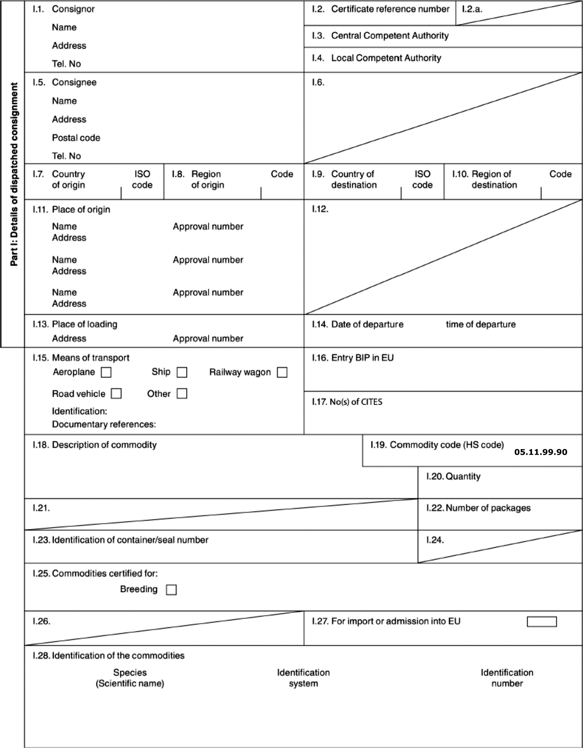

Part II: Certification
II.1. Verklaring inzake diergezondheid / Animal Health attestation
Ondergetekende, officiële dierenarts, verklaart dat de in de deel I van dit certificaat beschreven honingbij-eitjes aan de volgende voorwaarden voldoen: / I, the undersigned official veterinarian, hereby certify that the honey bee eggs as described in part I of this certificate, meet the following requirements:
II.1.1. de honingbij-eitjes komen uit een gebied met code 1 ............, of deze lid-staat waarin de partij bijensperma of eicellen van bijen rechtmatig in de handel is gebracht..................; / II.1.1. the honey bee eggs come from the territory with code 2 ..........., or this Member State where bee sperm and ova have been placed lawfully on the market..................
II.1.2. de honingbij-eitjes/ II.I.2. the honey bee eggs
a) zijn afkomstig uit een bijenstal waarop toezicht wordt uitgeoefend door de bevoegde autoriteit;
a) come from an apiary which is under the supervision of the competent authority;
II.1.3. de honingbij – eitjes en het honingbij -sperma / II.1.3. the honey bee eggs and semen
b) zijn afkomstig uit bijenkasten die onmiddellijk voor de winning van de honingbij-eitjes of het -sperma zijn geïnspecteerd en geen klinische tekenen vertoonden of aanleiding gaven tot vermoedens van een bijenziekte of -plaag;
b) come from hives which immediately before the collecting of the honey bee eggs or semen were inspected and showed no clinical signs or gave rise to suspicion of a honey bee disease or pest;
II.1.4. het verpakkingsmateriaal en de meegestuurde producten / II.1.4 the packaging material and accompanying products
c) zijn nieuw en niet in contact geweest met aangetaste bijen of broedramen, en alle voorzorgen zijn getroffen om besmetting met veroorzakers van ziekten of plagen bij honingbijen te voorkomen.
c) are new and have not been in contact with diseased bees or brood, and all precautions are taken to prevent contamination with agents causing diseases or infestations of honey bees.
d) zijn grondig onderzocht om zich ervan te vergewissen dat deze vrij zijn van de kleine bijenkastkever (Aethina tumida) en van eieren en larven van die kever;
d) were examined thoroughly to ensure that all the packaging is free from the small hive beetle (Aethina tumida) and the eggs and larvae of this beetle;
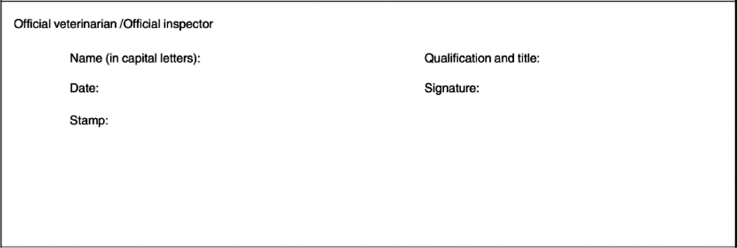

TOELICHTING
Met onderhavige wijziging van de Regeling handel levende dieren en levende producten wordt het mogelijk om bijensperma en eicellen van bijen te importeren uit derde landen. Met deze regeling wordt voldaan aan de toezegging van de toenmalige Staatssecretaris van Economische Zaken, Landbouw en Innovatie om deze invoer mogelijk te maken (Kamerstukken II, 2012/13, 27 858, nr. 121). In deze regeling zijn de eisen opgenomen waaronder de import mag plaatsvinden. De voorwaarden zijn gebaseerd op de adviezen van de Wereldorganisatie voor Diergezondheid (OIE).
De import van bijenvolken en -koninginnen is gereguleerd met richtlijn 92/65/EEG.3 Met uitzondering van het handelsverkeer tussen lidstaten waarop artikel 13 van richtlijn 92/65/EEG van toepassing is, zijn er geen regels voor de import of het handelsverkeer van de eicellen en het sperma van bijen. Daarom is het aan de lidstaten zelf om deze importen toe te staan en de voorwaarden te bepalen waaronder die import mag plaatsvinden.
Er is besloten om een extra hoofdstuk aan de Regeling handel levende dieren en levende producten in te voegen, in plaats van de import van sperma en eicellen van bijen onder te brengen in hoofdstukken 9 en 11 van de regeling. Dit komt door de aard van de wijziging. Er worden nationale voorschriften toegevoegd, terwijl in genoemde hoofdstukken Europees recht in de nationale rechtsorde wordt geïmplementeerd. Hoofdstuk 11b bevat een soortgelijke vrijstelling van het verbod van artikel 2.1, tweede lid, derde streep, als artikel 2.2, derde lid, onder b of artikel 2.43 van de Regeling handel levende dieren en producten.

Voorwaarden voor import
De partij bijensperma of eicellen van bijen moet afkomstig zijn uit bepaalde derde landen. De import is op grond van artikel 11b.1, sub a, onderdeel 1°, van de regeling toegestaan uit derde landen, waaruit in overeenstemming met de Europees vastgestelde lijst bijenkoninginnen mogen worden geïmporteerd. Hoewel in de hiervoor genoemde toezegging alleen ingegaan werd op invoer uit Canada, zijn er geen objectieve redenen om de import alleen tot dat land te beperken. Tevens wordt invoer uit derde landen via andere lidstaten toegestaan in artikel 11b.1, sub a, onderdeel 2°.
Bij de invoer via andere lidstaten moet erop worden gelet of de partij reeds vergezeld gaat van een vervoerdocument bedoeld in artikel 13, eerste lid, van richtlijn 92/65/EEG. Als dit niet het geval is gaat de partij sperma of eicellen van bijen vergezeld van een gezondheidscertificaat als neergelegd in de bijlage 2 van de regeling (artikel 11b.1, sub b). Daarin is bepaald dat bijensperma gewonnen moet zijn van klinisch gezonde bijen en verpakt moet zijn in nieuw verpakkingsmateriaal. Het certificaat wordt ingevuld door een officiële dierenarts. Hieronder wordt verstaan een dierenarts, die aangewezen is door de bevoegde autoriteit van het exporterende land.
Op grond van artikel 11b.1, sub c van de regeling onderzoekt de Nederlandse Voedsel- en Warenautoriteit (hierna: NVWA) het verpakkingsmateriaal waarmee de partij sperma of eicellen naar Nederland is gekomen op de aanwezigheid van gevaarlijke parasieten en ziekten. Totdat de uitslag van het onderzoek bekend is, mogen het sperma en de eicellen alleen in afgesloten bijenkasten worden gebruikt (artikel 11b.1, sub d). Dit om te voorkomen dat de partij sperma of eicellen, waarbij mogelijk parasieten aanwezig zijn, in contact komt met de buitenwereld. Indien parasieten of ziekten worden aangetroffen op het verpakkingsmateriaal, wordt ervan uitgegaan dat de partij sperma of eicellen eveneens besmet is. De NVWA mag vervolgens bij een vermoeden van de aanwezigheid van verwekkers van ziekten, zoönosen of andere aandoeningen op grond van artikel 2.32 en 2.51 van de Regeling handel levende dieren en levende producten de producten terugzenden of vernietigen.

Gevolgen regeldruk
De regeldruk is nihil. Verwacht wordt dat slechts enkele importen per jaar zullen plaatsvinden. De administratieve lasten betreffen het invullen van het gemeenschappelijk document van binnenkomst, met een tijdsduur van ongeveer een kwartier. Mochten er dus vier importen per jaar plaatsvinden, dan houdt dit één uur werk in. De administratieve lasten zullen dan 100 euro bedragen.

Notificatie
Lidstaten van de EU moeten op grond van het Europese Verdrag betreffende de werking van de Europese Unie producten op hun grondgebied toelaten die afkomstig zijn uit andere lidstaten. Nu Nederland eisen stelt aan de handel in bijensperma en eicellen, wordt deze handel potentieel belemmerd. Deze regeling vormt daarom een technisch voorschrift in de zin van richtlijn nr. 98/34/EG van het Europees Parlement en de Raad van de Europese Unie van 22 juni 1998 betreffende een informatieprocedure op het gebied van normen en technische voorschriften en regels betreffende de diensten van de informatiemaatschappij (PbEG L 204). De eisen zijn te rechtvaardigen uit het oogpunt van diergezondheid en dierenwelzijn.
De ontwerpregeling is op 3 april 2014 gemeld aan de Commissie van de Europese Unie ter voldoening aan artikel 8, eerste lid, van die richtlijn (notificatienummer 2014/165/NL). De Commissie heeft enkele opmerkingen ingediend en hiermee is bij de verdere uitwerking rekening gehouden. De standstilltermijn die samenhangt met de notificatieprocedures is verlopen op 4 juli 2014.

Inwerkingtreding
Deze regeling zal in werking treden met ingang van 1 januari 2015. Dit is in overeenstemming met de geldende systematiek van vier vaste verandermomenten (VVM) voor ministeriële regelingen.
De Staatssecretaris van Economische Zaken,
S.A.M. Dijksma

1 Gebiedscode als vermeld in deel 1 van bijlage II of deel 1, afdeling 1 van bijlage IV bij Verordening (EU) nr. 206/2010 of zoals laatst gewijzigd.
2 Code of the territory as it appears in Part 1 of Annex II or Section 1 of Part 1 of Annex IV to Regulation (EU) No 206/2010 or as last amended.
3 Richtlijn 92/65/EEG van de Raad van 13 juli 1992 tot vaststelling van de veterinairrechtelijke voorschriften voor het handelsverkeer en de invoer in de Gemeenschap van dieren, sperma, eicellen en embryo's waarvoor ten aanzien van de veterinairrechtelijke voorschriften geen specifieke communautaire regelgeving als bedoeld in bijlage A, onder I, van Richtlijn 90/425/EEG geldt, PB L 268, p. 54-72.

